**ProjeCT UAS**

**PEMROGRAMAN PYTHON TT-46-09**



**Disusun oleh:**

**KELOMPOK 7**

**Anggota Kelompok:**

1. JASKIYAH BUNGA MAHARANI NIM: 1101220159
2. FATHONY ANANDA ANHAR NIM: 1101204312
3. DWAYNIMAY FARREL RAJENDRA NIM: 1101223235
4. EGA FAUZAN SANI NIM: 1101223218

**Telkom University**

**2023/2024**

**PROJECT UAS PYTHON**

**TT-46-09 Kelompok 7**

**Analisa Jumlah Kunjungan Candi Borobudur**

**ABSTRAK**

Penelitian ini berfokus pada analisis jumlah kunjungan ke Candi Borobudur, sebuah situs warisan dunia UNESCO di Indonesia, berdasarkan data historis yang telah dikumpulkan. Tujuan dari penelitian ini adalah untuk memahami pola kunjungan dan mengevaluasi faktor-faktor yang mungkin mempengaruhi jumlah kunjungan.

Data yang dikumpulkan mencakup jumlah kunjungan bulanan ke Candi Borobudur dari tahun 2016 hingga 2023. Analisis ini akan dilakukan dengan menggunakan metode statistik untuk mengidentifikasi tren dan pola dalam data, serta untuk mengevaluasi pengaruh potensial dari berbagai faktor terhadap jumlah kunjungan.

Diharapkan, hasil dari penelitian ini akan memberikan wawasan berharga tentang pola kunjungan ke Candi Borobudur dan dapat digunakan oleh pengelola situs dan pemangku kepentingan lainnya untuk merencanakan dan mengimplementasikan strategi yang efektif untuk meningkatkan kunjungan dan pengelolaan situs. Selain itu, temuan ini juga dapat memberikan kontribusi pada literatur tentang manajemen situs warisan dunia dan pariwisata budaya.

**PENDAHULUAN**

**Latar Belakang:** Candi Borobudur adalah situs warisan dunia UNESCO yang terletak di Indonesia. Sebagai salah satu destinasi wisata utama di negara ini, pemahaman tentang pola kunjungan ke situs ini sangat penting. Namun, hingga saat ini, belum ada penelitian yang secara khusus membahas analisis jumlah kunjungan ke Candi Borobudur berdasarkan data historis.

**Tujuan dan Sasaran:** Tujuan dari penelitian ini adalah untuk memahami pola kunjungan ke Candi Borobudur dan mengevaluasi faktor-faktor yang mungkin mempengaruhi jumlah kunjungan. Sasaran penelitian ini adalah untuk memberikan wawasan berharga bagi pengelola situs dan pemangku kepentingan lainnya dalam merencanakan dan mengimplementasikan strategi yang efektif untuk meningkatkan kunjungan dan pengelolaan situs.

**Perumusan Masalah:** Berdasarkan latar belakang dan tujuan yang telah disebutkan, masalah yang akan diteliti dalam penelitian ini adalah: “Bagaimana pola kunjungan ke Candi Borobudur berdasarkan data historis dan apa saja faktor-faktor yang mempengaruhi jumlah kunjungan tersebut?”

Penelitian ini akan menggunakan metode analisis statistik untuk menjawab pertanyaan penelitian. Data yang akan digunakan dalam penelitian ini adalah data jumlah kunjungan bulanan ke Candi Borobudur dari tahun 2016 hingga 2023. Penelitian ini diharapkan dapat memberikan kontribusi pada literatur tentang manajemen situs warisan dunia dan pariwisata budaya.

**METODOLOGI**

Dalam penelitian ini, kami menggunakan serangkaian teknik untuk mendekati permasalahan dan mencapai hasil yang diharapkan. Berikut adalah rincian dari setiap teknik yang digunakan:

**Teknik Pengumpulan Data:** Data jumlah kunjungan bulanan ke Candi Borobudur dari tahun 2016 hingga 2023 dikumpulkan dari sumber di internet. Kami melakukan pencarian online untuk menemukan data yang relevan dan memastikan bahwa sumber data tersebut dapat dipercaya dan akurat.

**Teknik Mempersiapkan/Pre-processing Data:** Setelah data dikumpulkan, langkah selanjutnya adalah mempersiapkan data untuk analisis. Proses ini melibatkan beberapa langkah, termasuk pembersihan data, penanganan data yang hilang, dan konversi data ke format yang sesuai untuk analisis. Misalnya, data yang awalnya dalam format tabel diubah menjadi format CSV untuk memudahkan pengolahan.

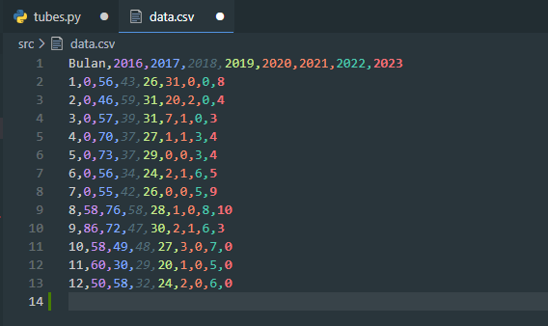

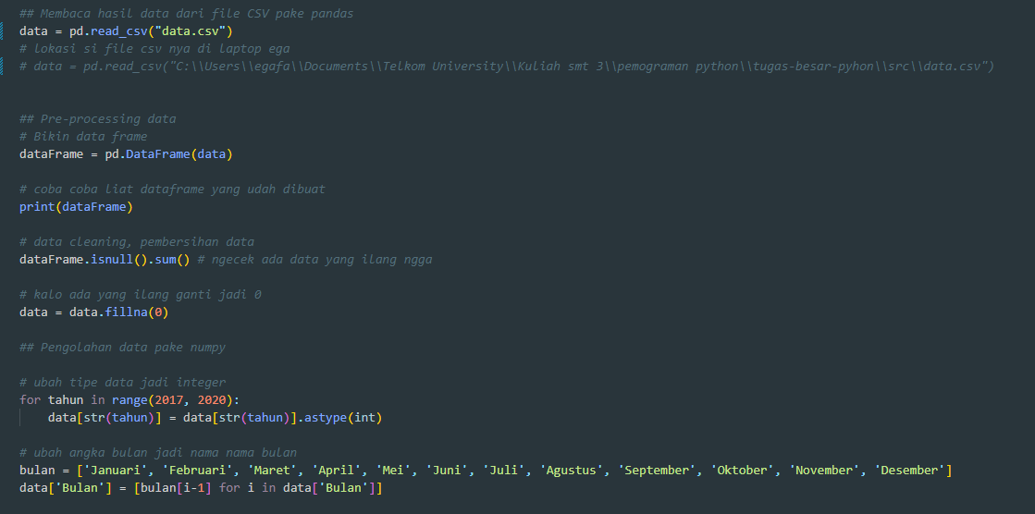

**Teknik Pengolahan Data:** Setelah data dipersiapkan, kami menggunakan teknik visualisasi data untuk menganalisis data. Kami mengubah data yang telah dikumpulkan dan diproses menjadi grafik yang dapat dengan mudah dianalisis. Dengan menggunakan grafik, kami dapat dengan mudah melihat tren dan pola dalam data kunjungan ke Candi Borobudur. Teknik ini memungkinkan kami untuk memahami data dengan lebih baik dan membantu dalam pengambilan keputusan berdasarkan hasil analisis. Selain itu, visualisasi data juga memudahkan komunikasi hasil analisis kepada pemangku kepentingan lainnya.

Dengan menggunakan pendekatan metodologi ini, kami berharap dapat menjawab pertanyaan penelitian dan mencapai tujuan penelitian ini. Selain itu, pendekatan ini juga memungkinkan kami untuk memastikan bahwa hasil penelitian kami didasarkan pada analisis data yang solid dan dapat dipercaya.

**HASIL**

Menjelaskan target hasil kegiatan/ hasil project yang dicapai, diantaranya:

* Analisis Data
* Visualisasi Data
* Kesimpulan

**JADWAL KEGIATAN**

Menguraikan rencana kerja dalam bentuk tabel work plan mingguan dari **minggu ke-5 November/minggu ke-1 Desember** **2023** hingga akhir kegiatan project **minggu ke-1 Januari 2024** (6 minggu).

|  |  |  |  |  |  |  |  |
| --- | --- | --- | --- | --- | --- | --- | --- |
| **No.** | **Point Kegiatan** | **Des**  **2023** | | | | | **Jan 2024** |
| **M-1** | **M-2** | **M-3** | **M-4** | **M-5** | **M-1** |
| 1. | Pengumpulan data |  |  |  |  |  |  |
| 2. | Pre-processing data |  |  |  |  |  |  |
| 3. | Pengolahan data |  |  |  |  |  |  |
| 4. | Analisis data |  |  |  |  |  |  |
| 5. | Pembuatan Dokumen Laporan |  |  |  |  |  |  |
| 6. | Presentasi |  |  |  |  |  |  |
|  | Dst… |  |  |  |  |  |  |

**REFERENSI**

**INFORMASI ANGGOTA TIM**

Berisi informasi seluruh anggota tim (tidak lebih dari 1 halaman)

**LAMPIRAN**

* Form pembagian beban kerja.
* *Screenshoot* koding program yang dibuat dan digunakan.
* Foto dokumentasi lain selama kegiatan (*seperlunya).

*(Video presentasi, file koding program, dan foto/video dokumentasi lainnya diunggah ke Gdrive)

**INFORMASI ANGGOTA TIM**

|  |  |  |  |  |
| --- | --- | --- | --- | --- |
| **No** | **Foto Terbaru** | **Nama** | **NIM** | **Email** |
| **1** |  |  |  |  |
|  | | | | |
| **2** |  |  |  |  |
|  | | | | |
| **3** |  |  |  |  |
|  | | | | |
| **4** |  |  |  |  |
|  | | | | |
| **5** |  |  |  |  |

**LAMPIRAN**

**Form Pembagian Beban Kerja**

**Kelompok XX**

**Point Individu Keaktifan Mahasiswa**

|  |  |  |  |  |  |  |  |
| --- | --- | --- | --- | --- | --- | --- | --- |
| **No** | **Deskripsi Kegiatan (point)** | **Point/ kuota** | **NIM** | **NIM** | **NIM** | **NIM** | **NIM** |
| **Nama 1** | **Nama 2** | **Nama 3** | **Nama 4** | **Nama 5** |
| **1** | Pengumpulan Data (10) | 50/5 | **√\*** | **√\*** | **√\*** | **√\*** | **√\*** |
| **2** | Pre-processing Data (15) | 30/2 | **√\*** | **√\*** |  |  |  |
| **3** | Pengolahan Data (30) | 90/3 |  |  |  |  |  |
| **4** | Visualisasi Data (15) | 30/2 |  |  |  |  |  |
| **5** | Analisis Data (35) | 105/3 |  |  |  |  |  |
| **6** | Dokumen Laporan (20) | 40/2 |  |  |  |  |  |
| **7** | Presentasi (25) | 125/5 |  |  |  |  |  |
| **8** | Dokumentasi Kegiatan (15) | 30/2 |  |  |  |  |  |
|  | **Point Max** | **500/ 24** |  |  |  |  |  |

*isi sesuai beban kerja

**DOKUMENTASI KEGIATAN**

**Technical Note:**

1. 1 (satu) kelompok terdiri dari maksimal 5 (lima) siswa.
2. Lengkapi data (warna biru) pada template laporan ini dan ubah penamaan file dengan **format penamaan file:** **Project** **UAS_python_TT-46-XX_Kelompok_XX.docx**
3. **Form pembagian beban kerja wajib diisi sesuai beban kerja**. Bila diisi lebih dari kuota maksimal, point akan diberikan mulai nama pertama hingga jumlah kuota maksimal terpenuhi. Bila tidak diisi, nilai yang diberikan adalah 0 (nol).
4. **Point Individu Keaktifan Mahasiswa** maksimal yang bisa diperoleh siswa adalah 150 point. (Bila point >150 akan tetap dicatat 150 point). Nilai selebihnya di atas 100 akan di simpan sebagai ‘point saving’ dan akan digunakan sebagai nilai ‘booster’ grade akhir. 20 point saving = 1 point nilai grade akhir.
5. Setiap kelompok hanya mengumpulkan **1 (satu) Laporan Project Lengkap**.
6. Laporan Project Lengkap terdiri dari:

* 1 (satu) Dokumen Pelaporan, format .doc (template seperti berkas ini).
* Lampiran koding seluruh program yang dibuat dan digunakan (format .py)
* 1 (satu) video presentasi.
* Dokumentasi kegiatan (bila ada).

1. Ketentuan video presentasi:

* Perkenalan di awal video (nomor kelompok, NIM, nama lengkap tiap anggota).
* Penjelasan **singkat** tentang: latar belakang project, tujuan, metodologi, dan hasil.
* Format video .mp4, minimal resolusi HD (1280x720) px.
* Durasi max 7 menit, besar file render max 500 MB.

1. **Laporan Project Lengkap** diunggah di Gdrive:

pada folder sesuai dengan kelompoknya.

1. Pengumpulan seluruh dokumen dan lampirannya paling lambat **Jumat, 29 Desember 2023, pukul 23:59 WIB**. (Lewat waktu tersebut, akses akan ditutup).
2. Bila ada perubahan ketentuan, akan disampaikan melalui WAG.

**Point Penilaian Project UAS:**

(Setiap siswa dalam kelompok yang sama akan mendapat nilai yang sama)

|  |  |  |  |  |
| --- | --- | --- | --- | --- |
| **No.** | **Point Penilaian** | **Point Max** | **Keterangan** |  |
| **1.** | **Kerjasama Tim:** |  | Fix: |  |
|  | * Pembagian beban tugas | 10 | Partisipasi anggota: 100% = 10pt, 60% - <100% = 5pt, <60% = -10pt |  |
| **2.** | **Kelengkapan Laporan Project:** |  |  |  |
|  | * Dokumen Pelaporan | 0-5 | Teknis sesuai format, lengkap, benar |  |
|  | * koding program | 0-5 | program yang dibuat dan digunakan |  |
|  | * video presentasi | 0-5 | Teknis sesuai ketentuan |  |
| **3.** | **Project**  **(dari dokumen Pelaporan):** |  |  |  |
|  | * Data | 0-10 | collecting + pre-processing |  |
|  | * Teknik pengolahan dan analisis data | 0-35 | Koding, visualisasi, pengambilan kesimpulan, dsb |  |
| **4.** | **Presentasi video:** |  |  |  |
|  | * Introduction | 5 | Fix |  |
|  | * latar belakang project | 5 | Fix |  |
|  | * tujuan | 5 | Fix |  |
|  | * metodologi | 5 | Fix |  |
|  | * hasil | 5 | Fix |  |
| **5.** | **Lain-lain:** |  |  |  |
|  | * Tepat waktu | 5 | Semua dokumen+lampiran dikumpulkan tepat waktu |  |
|  | * Dokumentasi kegiatan (bonus) | 0-10 | Foto, video, referensi, dsb |  |
|  |  | **110\*** |  |  |

*Nilai selebihnya di atas 100 akan di simpan sebagai ‘point saving’ dan akan digunakan sebagai nilai ‘booster’ grade akhir.

20 point saving = 1 point nilai grade akhir.